 Le Pérou

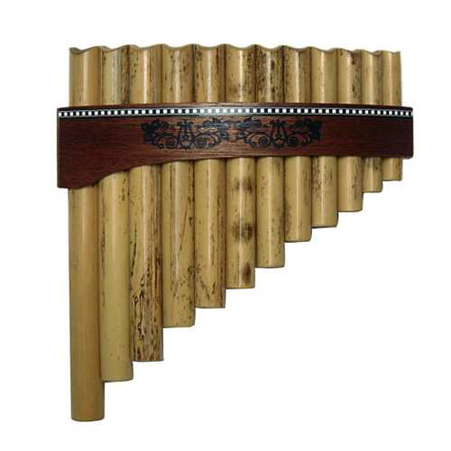

La **flûte de Pan** est un instrument de musique composé originellement d'un ensemble de tuyaux sonores assemblés par différents procédés.

La flûte de Pan est un **aérophone**, le matériau vibrant produisant le son est donc l'air. Et plus précisément, il s'agit d'une flûte, le son est donc obtenu par la rupture d'une lame d'air sur un biseau.

Dans **les Andes**, les flûtes polycalames (nom savant pour plusieurs roseaux) jouent un rôle important dans tous les ensembles traditionnels.

On trouve des ensembles de flûtes de pan avec toutes les tailles en Amérique du sud, les troppas.

Certaines flûtes de Pan ont leurs gammes sur une seule rangée tandis que certaines autres (comme le siku bolivien) ont la gamme répartie alternativement sur deux rangées de tuyaux qu'un seul musicien autonome (pratique moderne) ou que deux musiciens interdépendants (pratique traditionnelle) peuvent faire sonner.



Charango et Siku

Il était si petit, si petit qu’on eut dit

Qu’il avait rétréci, rétréci sous la pluie

Comme il était très doux, on l’emmenait partout

Du Chili au Pérou, on en était jaloux

son nom tcha,tcha, tcha, Charango

Qui portait sur son dos

Un animal fou, fou, fou,

Ce têtu de tatou



Elle était si jolie, si jolie qu’on eut dit

Qu’elle sortait par magie du vent et de la pluie

Habillée de roseaux, venant des hauts plateaux

Elle murmurait tout bas la musique des Incas

son prénom,si si, si, Siku

Rendait les hommes fous

Ils écoutaient en dansant

Cette flûte de pan

Ils se sont rencontrés, ensemble ils ont joué

Charango et Siku, près du Machu Picchu

Depuis la colombie jusqu‘à la Bolivie

On entendait leur voix et « Viva la fiesta »

Charango flûte de pan

Joue pour tous les enfants

Cet air qui vient jusqu’à nous

Charango et Siku (2*)

Dominique Dimey

http://www.youtube.com/watch?v=2ZnRmKjR3e4

**Fabriquer une flûte de pan**

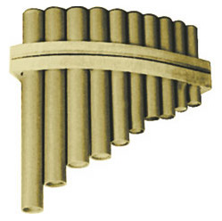

Matériels :

* Carton
* Ciseau
* Un bâton de colle
* 8 pailles en plastique

Instructions :

1. Couper deux bandes de carton 1 po (2,5 cm) par 6 po (15 cm)

2. Recouvrir de colle une languette de carton.

3. Y coller les 8 pailles à distance égale les unes des autres, bien alignées en haut.

4. Coller la deuxième bande de carton sur les pailles.

5. Couper les pailles de façon à ce que chaque paille soit plus courte que la précédente (plus

la paille sera courte, plus elle rendra une note de flûte aiguë).